Отчёт по лабораторным работам №№1-3 по предмету «Базы данных»
Подготовил:
Студент группы Б23-513
Николаев Иван
Техническое задание
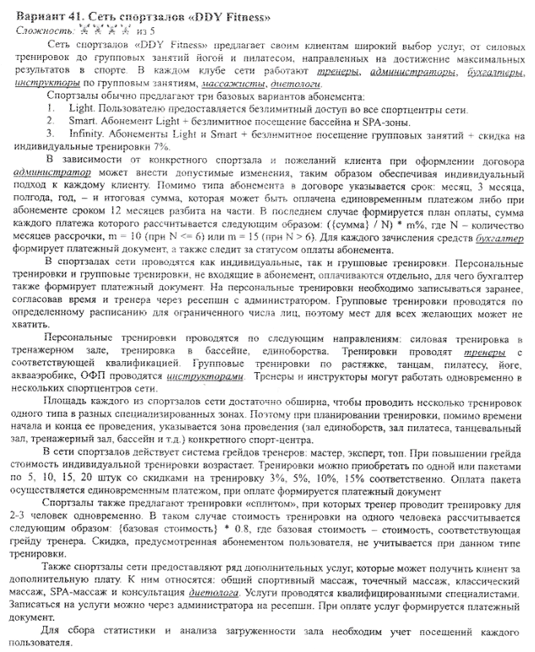
Постановка задачи
Спроектировать систему для управления записями о клиентах сети спортзалов «DDY Fitness». Система должна:
- Хранить информацию о клиентах, работниках сети, зон проведения занятий и спортзалов по всей сети;
- Хранить информацию о проведении тренировок с тренерами или инструкторами;
- Хранить информацию о тренировках и услуг, предоставляемых спортзалами, абонементах на посещение различных видов занятий;
- Хранить информацию о договорах, заключаемых между сетью и клиентами, формирование платёжных документов, планов оплаты.

Требования к системе
- В каждом клубе работают сотрудники: администраторы (фактически, суперпользователь, имеет право вносить изменения в договоры), бухгалтеры (человек, отвечающий за формирование платёжных документов), тренеры (проводят индивидуальные занятия), инструкторы (проводят групповые занятия), массажисты (проводят сессии массажа), диетологи (проводят консультации);
- Есть три типа абонементов: Light, Smart, Infinity. При покупке абонемента составляется договор, оплата может быть единовременной. При покупке годового абонемента можно разбить оплату на части, формируется платёжный документ;
- Для любых расчётов формируется платёжный документ. В нём также указывается место заключения договора (спортзал);
- Групповые и персональные тренировки имеют несколько типов,
- Тренеры и инструкторы имеют только одну квалификацию, но могут работать в нескольких спортзалах;
- Спортзал имеет несколько специализированных залов (зон);
- Тренеры имеют систему грейдов, от которой зависит стоимость занятий у тренера;
- Можно купить несколько тренировок одним пакетом со скидкой, оплатить можно только единовременным платежом.
- Можно приобрести тренировки-сплиты, стоимость которых рассчитывается без учёта скидки абонемента (Infinity даёт скидку 7% на покупку занятий, но не на сплитах);
- Запись на массаж и консультации производится через администратора на ресепшне, формируется платёжный документ.

Семантика удаления и обновления
- Родительская запись не может быть удалена, пока не удалены все её дочерние записи.
- Изменение первичных ключей не предполагается. При обновлении обычных атрибутов содержимое связанных таблиц не изменяется.

Определение сущностей
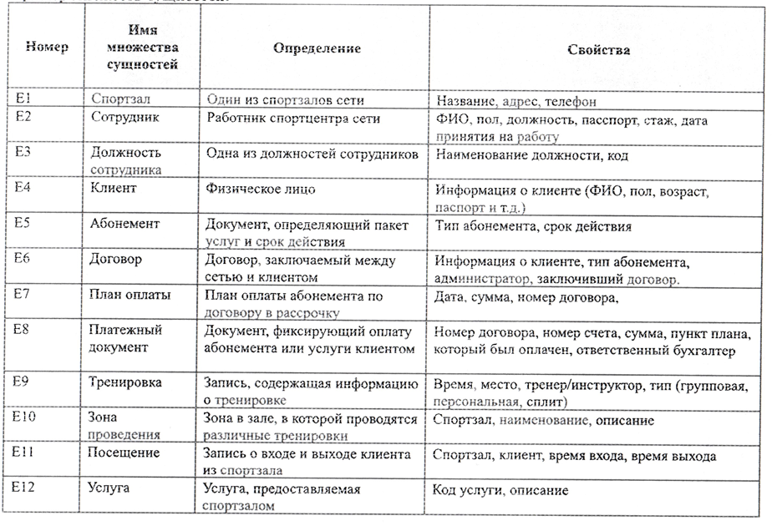

Определение связей
 | E1 | E2 | E3 | E4 | E5 | E6 | E7 | E8 | E9 | E10 | E11 | E12
Спортзал/E1 | - | X(n:n) |  |  |  |  |  |  |  | X(1:n) | X(1:n)
Сотрудник/E2 | X(n:n) | - | X(n:n) |  |  | X(1:n)(a) |  | X(1:n)(б) | X(1:n)(и/т) |  |  | X(1:1)(с)
Должность сотрудника/E3 |  | X(n:n) | -
Клиент/E4 |  |  |  | - |  | X(1:n) |  | X(1:n) | X(n:n) |  | X(1:n) | X(1:n)
Абонемент/E5 |  |  |  |  | - | X(1:1)
Договор/E6 |  | X(n:1)(a) |  | X(n:1) | X(1:1) | - | X(1:n) | X(1:n)
План оплаты/E7 |  |  |  |  |  | X(n:1) | -
Платёжный документ/E8 |  | X(n:1)(б) |  | X(n:1) |  | X(n:1) |  | - | X(1:n) |  |  | X(1:1)
Тренировка/E9 |  | X(n:1)(и/т) |  | X(n:n) |  |  |  | X(n:1) | - | X(n:1)
Зона проведения/E10 | X(n:1) |  |  |  |  |  |  |  | X(1:n) | -
Посещение/E11 | X(n:1) |  |  | X(n:1) |  |  |  |  |  |  | -
Услуга/E12 |  | X(1:1)(с) |  | X(n:1) |  |  |  | X(1:1) |  |  |  | -

Где а – администратор, б – бухгалтер, и/т – инструктор/диетолог, с – специалист.

Зелёный – добавить связь
Желтый – заменить тип связи (1:n -> 1:1 и т.д.)
Красный – удалить связь
